107年度內部稽核稽核缺失及改善措施
一、落實初驗(主驗)人之工作職責
項次 | 稽核  項目 | 預定稽核方式 | 稽核發現 | 稽核結論 | 改善措施/  具體興革建議
2 | 辦理採購申請、驗收及小額採購作業。 | 查證有關「驗收作業」是否符合相關規定：抽查5件100萬以上、5件10萬至100萬案件為原則。 | 「驗收作業」部分：  NL1070515案於107年8月7日辦理初驗，8月14日辦理驗收，其中「客製化SASSI軟體年度維護」實際辦理初驗者為採購申請人，與本所辦理採購作業注意事項第六點第三項規定「原採購申請人員……不得為初驗人、主驗人……」之規定不符。 | 「驗收作業」部分 請落實初驗(主驗)與實際執行驗收者需一致。 | 請宣導落實初驗(主驗)人之工作職責。

(一)稽核發現
本案採購申請人為副研究員曾○○，初驗紀錄及驗收紀錄 主驗人為
副研究員張○○，結報檢附相關文件中驗收人為曾○○及張○○蓋章。如下：
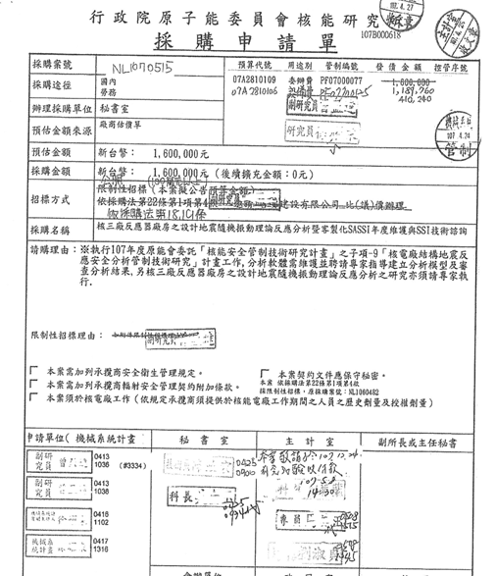
申請人曾○○
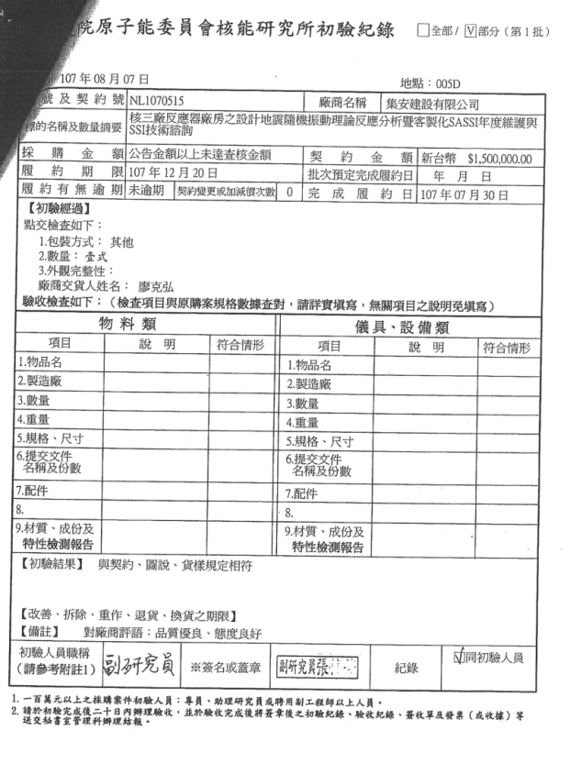
驗收人張○○

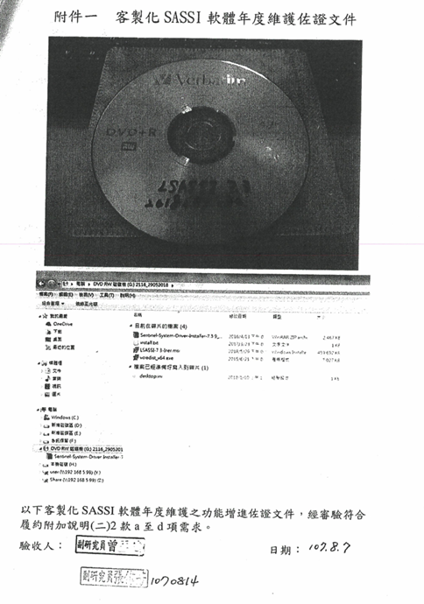
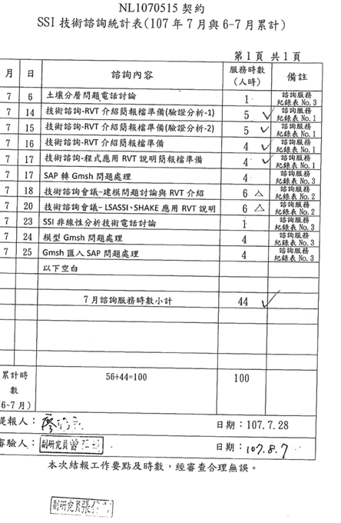
驗收人/審驗人 蓋章 曾○○ 張○○
改善項目:驗收人改為測試者
改善項目:審驗人改為審核者

(二)改善措施
1.政府採購法第71條第3項：機關承辦採購單位之人員不得為所辦採購之主驗人或樣品及材料之檢驗人。
2. 本所採購注意事項六.(三)辦理初驗或驗收時，原採購申請人員得為結報粘貼憑證用紙表之經手人，但不得為初驗人、主驗人、亦不得為樣品及材料之檢驗人；驗收方式為性能測試，其檢附之驗收測試紀錄應由測試單位人員註明測試日期及驗收結果並簽章。
3.本案承辦人於測試資料中有驗收人欄位 或審驗人欄位，並由承辦人與主驗人蓋章。其中主驗人蓋章與規定相符，但承辦人蓋章與法規不符。
4.本案改善事項：購案履約文件應檢附於結報中者，應表達測試/檢查/點收…等過程及結果，並由承辦人員或實際測試者蓋章並押註日期。因此，蓋章欄位名稱可修正為測試者或點收者…。另初驗人員及主驗人應於驗收時依契約內容品項逐項/或抽項，請承辦人員說明或測試，並於初驗紀錄及驗收紀錄中詳細記載驗收品項及驗收結果，以落實驗收作業。

二、落實採購文件之完整性
項次 | 稽核  項目 | 預定稽核方式 | 稽核發現 | 稽核結論 | 改善措施/  具體興革建議
2 | 辦理採購申請、驗收及小額採購作業。 | 查證小額採購辦理案件是否宜以共同供應契約、本所開口合約或集中採購項目辦理：擬抽查10件小額採購案件為原則。 | 就「小額採購」部分：稽核結果未發現有重大缺失，惟仍應加強落實驗收報告及相關文件之確認，如NH1063117結報驗收檢查報告表因浮貼相關文件，致主驗人欄位未核章；NH1070748廠商履約書面通知單之使用單位主管或計畫主持人欄位未核章等。 | 有關「小額採購」部分，請落實驗收報告及相關文件之確認。 | 請宣導落實採購文件之完整性，如為核章處，宜提醒相關人員核章。

(一)稽核發現
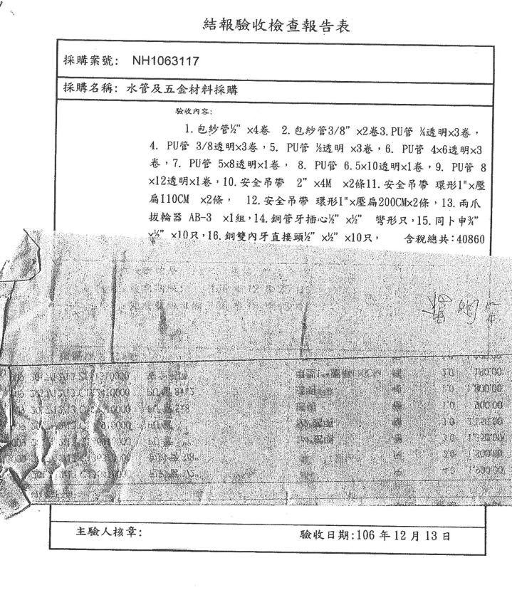
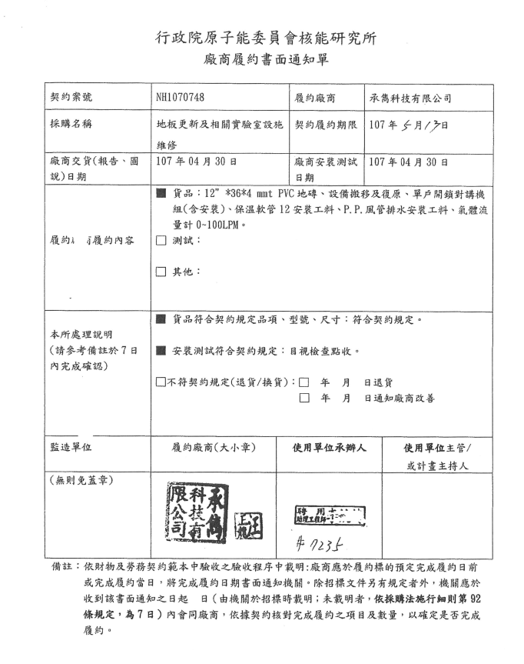
NH1063117結報驗收檢查報告表因浮貼相關文件，致主驗人欄位未核章；NH1070748廠商履約書面通知單之使用單位主管或計畫主持人欄位未核章等。如下：
主驗人核章及使用單位主管或計畫主持人之欄位漏蓋章

(二)改善措施
1.請購案承辦人員於核章處黏貼見出紙，提醒主驗人、計畫主持人或主管核章。
2.各單位預管人員於購案結報時協助檢視文件完整性。
3.相關會核單位協助檢視文件完整性。

三、預算分析建議應落實查詢以往採購資料、工程會採購資訊網，或利用工程會網站公開徵求廠商報價
項次 | 稽核  項目 | 預定稽核方式 | 稽核發現 | 稽核結論 | 改善措施/  具體興革建議
2 | 辦理採購申請、驗收及小額採購作業。 | 查證有關「採購預算金額訂定」是否符合相關規定：抽查5件100萬以上、5件10萬至100萬案件為原則。  註：採購申請是否洽取二家以上之報價單(不可由一廠商提供二家以上之報價單)?如無法取得二家以上之報價單，是否於自我檢核表中詳細說明? | 就「採購預算金額訂定」抽查10件，均依本所規定填寫預算分析表、並洽取二家以上報價單(或已敘明無法取得二家之理由)，惟NL1070084、NS1070469、NS1070596、NS1070154預算分析表僅參考廠商報價填寫簡略，未參考以往本所購案價格、未查詢工程會採購資訊網，亦無利用工程會網站公開徵求；其餘案件或參考以往購案價格、或查詢工程會採購資訊網資料，或自行評估分析。 | 本次查核共抽查「採購預算金額訂定」10件及「底價核定」10件，均符合本所辦理採購作業應注意事項有關規定。  惟部分採購案件預算分析方式逕以廠商估價單報價低者為依據，未查詢工程會採購資訊網資料及本所以往採購資料。 | 預算分析建議應落實查詢以往採購資料、工程會採購資訊網，或利用工程會網站公開徵求廠商報價，避免簡略查填以廠商報價較低者為預算分析之依據。

- 稽核發現
NL1070084、NS1070469、NS1070596、NS1070154預算分析表僅參考廠商報價填寫簡略，未參考以往本所購案價格、未查詢工程會採購資訊網，亦無利用工程會網站公開徵求，如下：

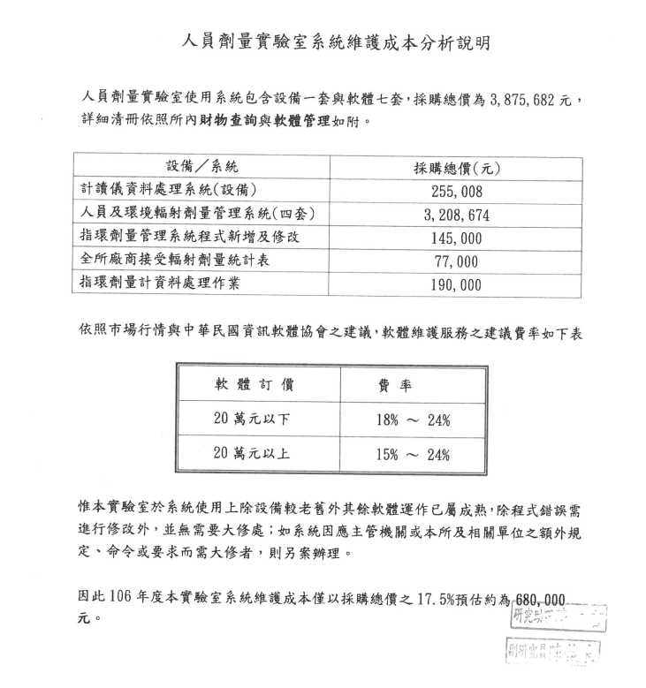
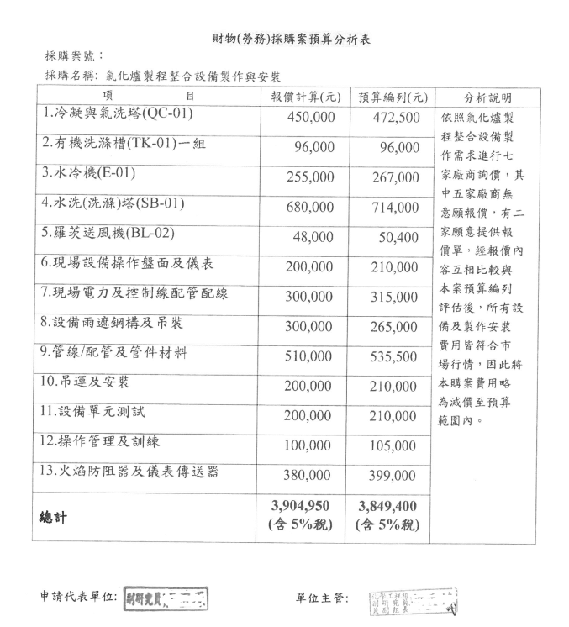
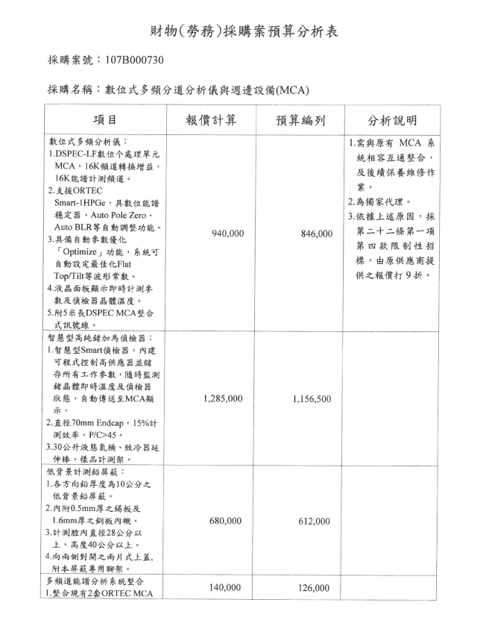
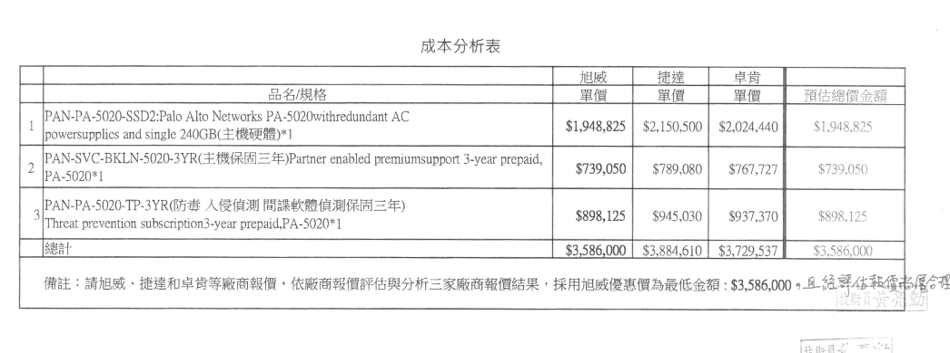
成本分析年度誤植，未說明參考軟體維修費率比率之依據(應考量軟體取得年度及目前價值)

僅參考廠商估價單訂定, 未參考以往本所購案價格、未查詢工程會採購資訊網

(二)改善措施
建議各單位於採購申請時，預算分析應落實查詢以往採購資料、工程會採購資訊網，或利用工程會網站公開徵求廠商報價，以避免爾後遭相關會辦單位退回，影響採購時程。請參考下列預算分析完整良好之案例。
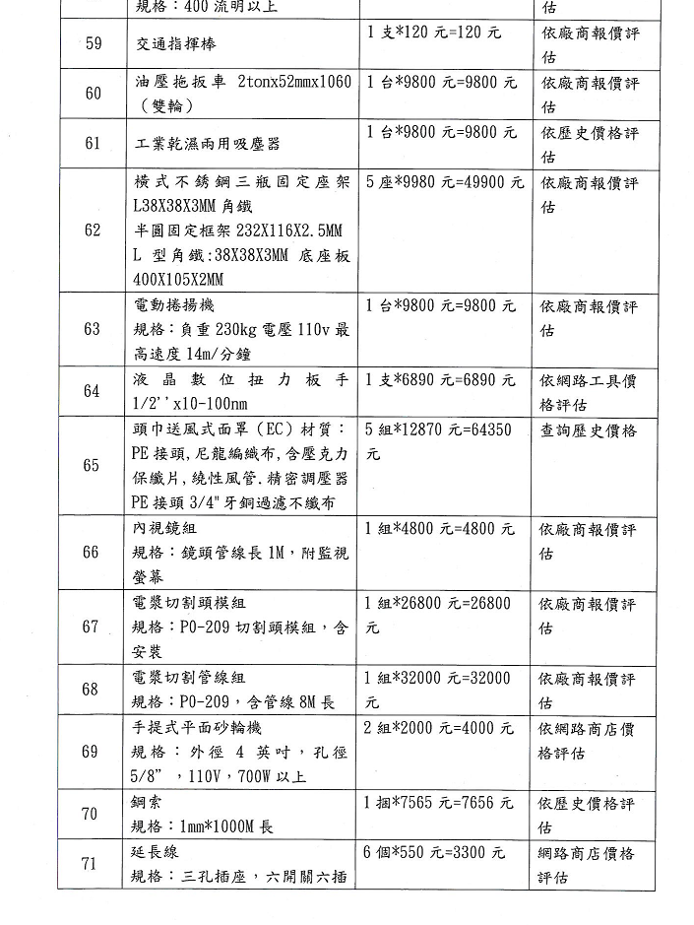
【範例1：完整】

有廠商報價、歷史價格及網路工具價格資料庫，估價作業較確實完整

【範例2：規格及詢價完整充分】
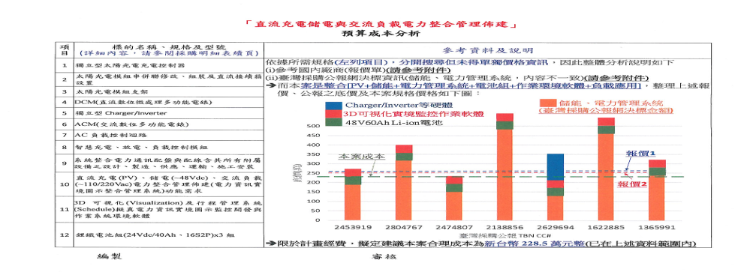
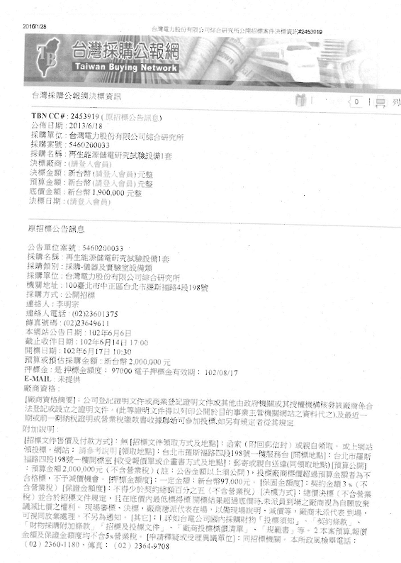
- 參考國內廠商報價
- 參考台灣採購公報決標資訊

確認預算編列的合理性

【範例3：工程會網站查詢】

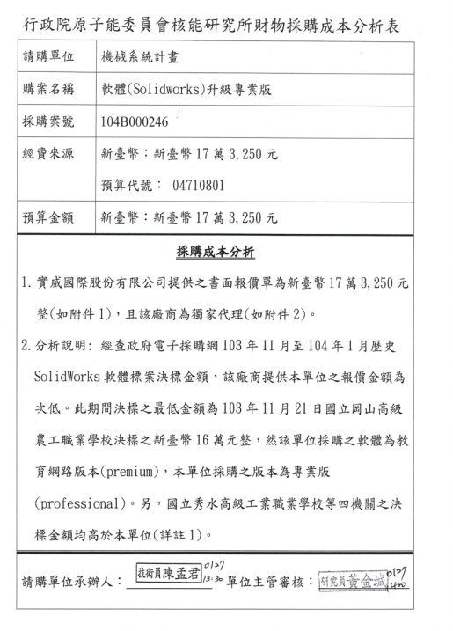
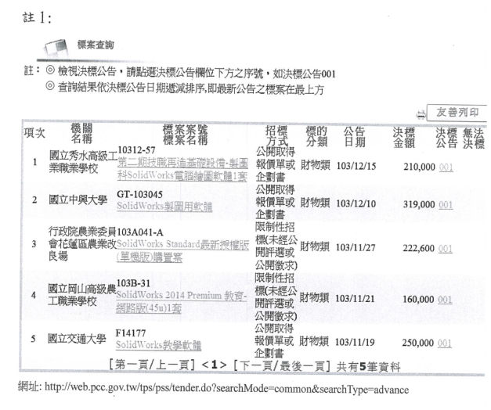
一、利用公共工程委員會之電子採購網http://web.pcc.gov.tw/pishtml/pisindex.html，查詢全國各單位採購之決標金額，以利預算分析。
二、採購非冷門儀器設備(例如:軟體)都可採取此模式。
全國歷史標案查詢資料

【範例4：未必依廠商最低報價作為預算金額】

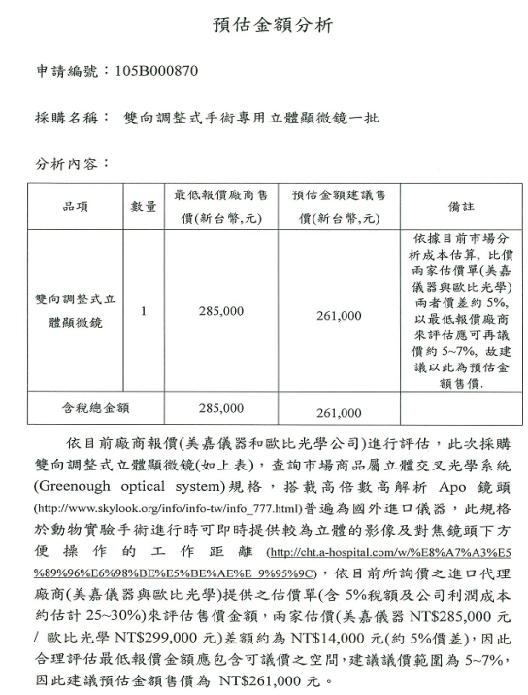
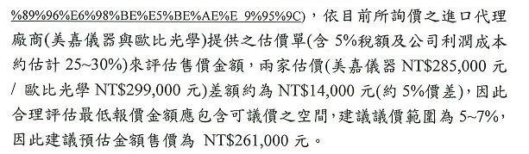
- 訪價確實
- 未必依廠商最低報價作為預算金額(285,000)，可依據合理議價空間自行編列預算金額(261,000)，以避免預算金額高估。

【範例5：查詢網路價格 歷史價格】

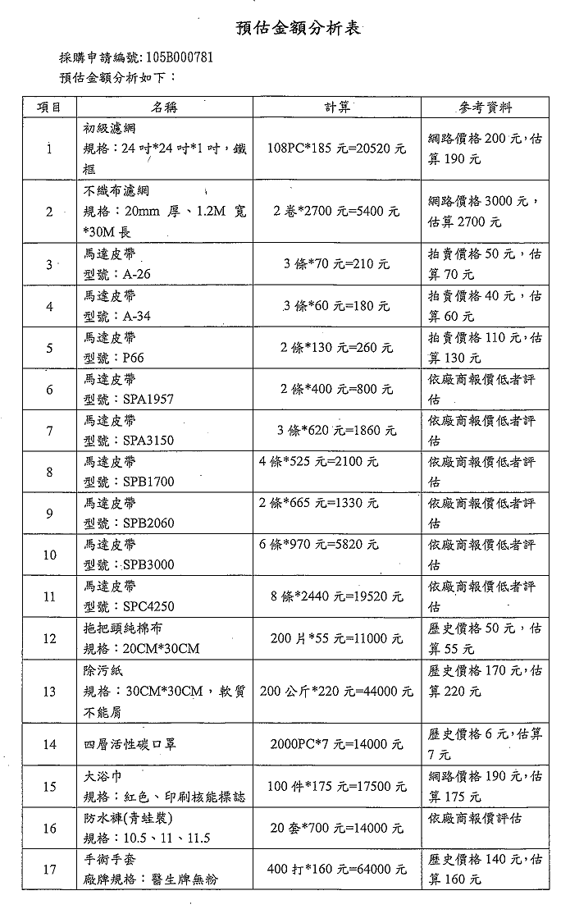
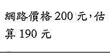
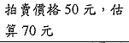
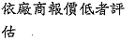
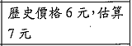
- 訪價確實用心
1.依據網路價格及拍賣價格往下調
2.廠商報價採價格較低者
3.歷史價格因物價上漲往上調

